Naziv nastavnoga predmeta | GEOGRAFIJA
Redni broj i naziv nastavnog sata | 19. Tlo i biljni pokrov Hrvatske
Razred | 6.
Tip sata  (obrada, ponavljanje, vježbanje, provjeravanje, kombinirani) | kombinirani
Ishodi učenja iz kurikuluma  (glavni ishod + razrada ishoda)  2-3 za jedan nastavni sat | Aktivnost učenika | Vrednovanje ishoda i procesa učenja na kraju nastavnoga sata
GEO OŠ C.6.3. Učenik objašnjava međuovisnost klime, tla i živoga svijeta te utjecaj čovjeka na promjenu bioraznolikosti na primjerima iz zavičaja i Hrvatske.  - navodi i opisuje najčešće vrste tala u Hrvatskoj  - objašnjava međusobnu povezanost klime, tla, biljnoga i životinjskoga svijeta na primjerima iz Hrvatske  - navodi načine očuvanja bioraznolikosti | - radom u paru rješava zadatak izrađen u digitalnom alatu LearningApps  https://learningapps.org/watch?v=psm9vygst20  - zapisuje naslov nastavne jedinice u bilježnicu  - sluša upute učitelja/ice  - čita tekst u udžbeniku str. 51.- 55.  - analizira tematske karte Tla i biljnog pokrova u Hrvatskoj u udžbeniku str. 52. i 53.  radom u paru:  - navodi i opisuje najčešće vrste tla u Hrvatskoj i razvrstava ih u unaprijed pripremljenu tablicu prema njihovoj zastupljenosti u pojedinoj prirodno-geografskoj cjelini Hrvatske  - navodi i opisuje biljni pokrov i razvrstava ga u unaprijed pripremljenu tablicu prema njegovoj zastupljenosti u pojedinoj prirodno-geografskoj cjelini Hrvatske (Prilog 1.)  - kratkim usmenim izlaganjem prezentira učitelju/ici i ostalim učenicima u razredu svoje bilješke  - po potrebi korigira i dopunjuje bilješke  - metodom razgovora s učiteljem/icom i ostalim učenicima u razredu objašnjava zašto je crnica najvrjednija vrsta tla u Hrvatskoj  - metodom razgovora s učiteljem/icom i ostalim učenicima u razredu opisuje međusobnu povezanost klime, biljnog i životinjskog svijeta  - navodi mjere očuvanja biljnog i životinjskog svijeta  - rješava zadatak u digitalnom alatu Socrative  https://b.socrative.com/teacher/#import-quiz/44101815 (kod za preuzimanje SOC-44101815) | - vrednovanje za učenje - promatranje i pitanja na satu te davanje povratnih informacija učeniku, izlazna kartica u digitalnom obliku s pitanjima za provjeru usvojenosti ishoda učenja (Prilog 2.)

Napomene
POVEZANOST S MEĐUPREDMETNIM TEMAMA I DRUGIM PREDMETIMA: Osobni i socijalni razvoj, Učiti kako učiti, Održivi razvoj, Uporaba informacijske i komunikacijske tehnologije, Hrvatski jezik

- osr B.3.2. Razvija komunikacijske kompetencije i uvažavajuće odnose među drugima.
- uku D.3.2. Učenik ostvaruje dobru komunikaciju s drugima, uspješno surađuje u različitim situacijama i spreman je zatražiti i ponuditi pomoć.
- odr. A.3.1. Objašnjava osnovne sastavnice prirodne osnove.
- odr. A.3.3. Razmatra uzroke ugroženosti prirode.
- odr B.3.1. Prosuđuje kako različiti oblici djelovanja utječu na održivi razvoj.
- ikt A.3.2. Učenik se samostalno koristi raznim uređajima i programima.
- OŠ HJ A.6.3. Učenik čita tekst, uspoređuje podatke prema važnosti i objašnjava značenje teksta.

Plan školske ploče
Tlo i biljni pokrov Hrvatske
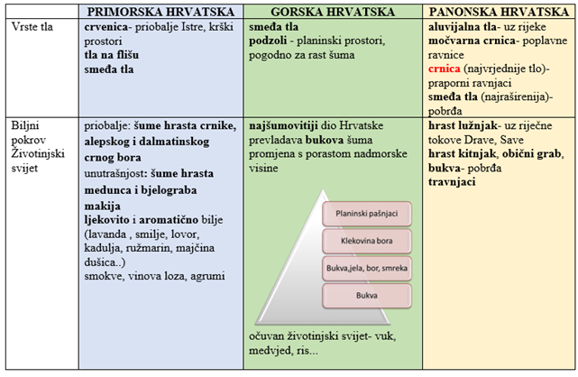

Prilog 1.
 | PRIMORSKA HRVATSKA | GORSKA HRVATSKA | PANONSKA HRVATSKA
Vrste i rasprostranjenost tala

Biljni pokrov
Životinjski svijet

Prilog 2. Izlazna kartica izrađena u digitalnom alatu Socrative u obliku radnog listića (u digitalnom obliku).

